全国初中应用物理知识竞赛试题分类汇编
专题五、透镜及其应用
一．选择题
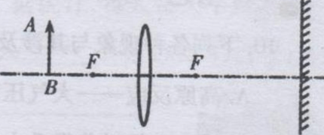
1. （2013全国初中应用物理知识竞赛预赛题）如图l0所示，凸透镜的焦距为5厘米，在透镜左侧l0厘米处，有一个与主光轴垂直的物体AB，在透镜右侧15厘米处放一个平面镜，镜面与凸透镜的主光轴垂直，则该光具组中，物体AB的成像情况是 ( )
A.一个倒立实像，一个倒立虚像，一个正立实像
B.一个正立实像，一个正立虚像，一个倒立虚像
C.一个正立虚像，一个倒立实像，一个倒立虚像
D.一个正立实像，一个倒立实像，一个正立虚像
2.（2012年“志英杯”物理竞赛）将筷子竖直插入装水的玻璃杯内，从右边俯视图中的P点沿水平方向看到的应该是左图中的哪一个
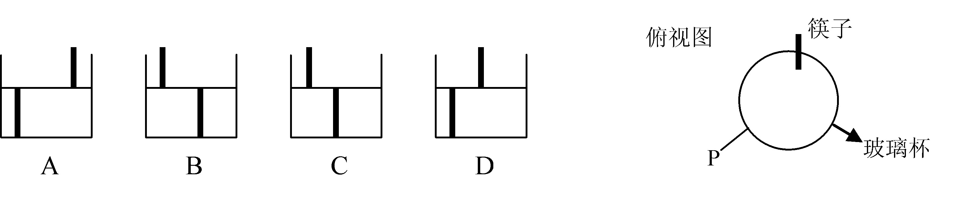
3. （2011全国初中应用物理知识竞赛河南预赛）在做“研究凸透镜成像规律”的实验中，当烛焰、凸透镜及光屏处在如图所示的位置时，恰能在光屏上得到一个清晰的像。由此可以判断，他所使用凸透镜的焦距
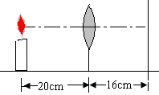
A．一定小于8cm
B．一定在8cm到10cm之间
C．一定大于20cm
D．一定在10cm到16cm之间
4．（1994全国初中应用物理知识竞赛复赛）为了防盗，在门上装上一个“猫眼”，使屋内的人能看清屋外的人是一个正立缩小的像，屋外面的人却看不清屋内的人，则“猫眼”应该是：（ ）
A．凸镜 B．凹镜 C．凹透镜 D．凸透镜
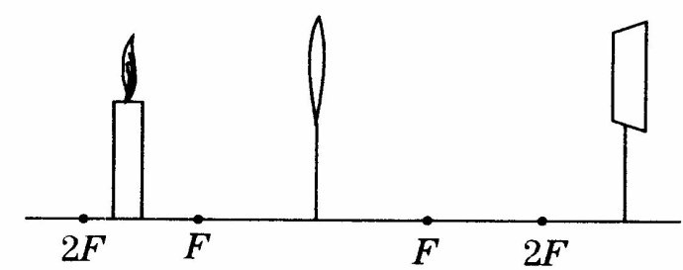
5．（1997全国初中应用物理知识竞赛复赛）放映幻灯时，为了在屏幕上得到更大的像，那么应采取的措施是：（ ）
A．幻灯机离屏幕远一些，镜头与幻灯片的距离调小一些
B．幻灯机离屏幕远一些，镜头与幻灯片的距离调大一些
C．幻灯机离屏幕近一些，镜头与幻灯片的距离调大一些
D．幻灯机离屏幕近一些，镜头与幻灯片的距离调小一些
6. （2010全国初中应用物理知识竞赛河南预赛）在“探究凸透镜成像规律”的实验中，当凸透镜、光屏和蜡烛火焰的位置如图所示时，光屏上能成一个清晰地像，则
A.所成的像是正立缩小的实像B.所成的像是倒立缩小的实像
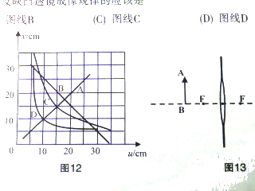
C.把蜡烛向左移动少许，光屏适当向左移动可得到更大的实像
7（2009上海初中应用物理知识竞赛） 如图所示，竖直放置的不透光物体 (足够大)中紧密嵌有一凸透镜，透镜左侧两倍焦距处，有一个与主光轴垂直的物体AB，在透镜右侧三倍焦距处竖直放置一平面镜MN，镜面与凸透镜的主光轴垂直， B、N两点都在主光轴上， AB与MN高度相等，且与透镜上半部分等高。遮住透镜的下半部分，则该光具组中，物体AB的成像情况是
A．两个实像，一个虚像 B．一个实像，两个虚像C．只有一个虚像 D．只有一个实像
8．有一种称之为“七仙女”的神奇玻璃杯，空杯时什么也看不见；斟上酒，杯底立即显现栩栩如生的仙女图。下面是对仙女图形成原因的探讨，正确的是 （ ）
A．可能是酒具有化学显影作用B．可能是酒在液面处反射，在酒中出现放大的像
C．可能是图片在杯底凸透镜焦点处成放大像
D．可能是斟酒后使杯底凸透镜焦距变大，使图片在一倍焦距以内成放大的虚像
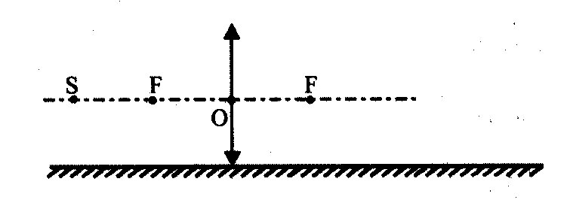
9.（2011上海第25界初中物理竞赛）平面镜水平放置且镜面朝上，在镜面上方竖直放置一凸透镜，在凸透镜左侧主光轴上两倍焦距处有一点光源S,关于点光源在该光具组中成像情况的判断，正确的是 （ ）
A．两个实像，两个虚像B．两个实像，一个虚像C．一个实像，两个虚像D．一个实像，三个虚像
10.如图所示，将凸透镜看作是眼睛的晶状体，光屏看作是眼睛的视网膜，烛焰看作是被眼睛观察的物体。拿一个近视眼镜给“眼睛”戴上，光屏上出现烛焰清晰的像，而拿走近视眼镜则烛焰的像变得模糊。在拿走近视眼镜后，为了能在光屏上重新得到清晰的像，下列操作可行的是
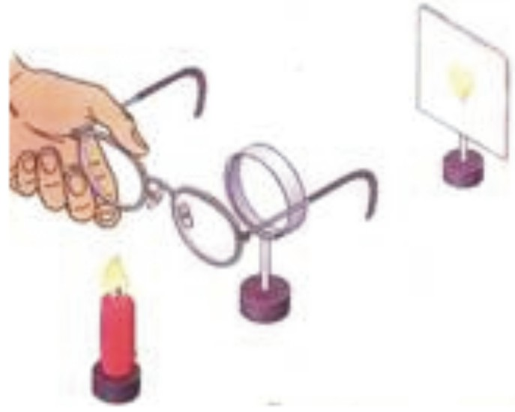
A．将蜡烛远离凸透镜 B．将光屏远离凸透镜
C．将光屏靠近凸透镜 D．将光屏和蜡烛同时远离凸透镜
11.右图为我国发射神州9号飞船的运载火箭上“箭载摄像机”拍得火箭上升时的一幅图片。摄像机镜头相当于一个凸透镜，像成在感光元件上。若拍摄该图片时镜头的焦距为f，为保证成像清晰，
A．镜头到感光元件的距离v满足的条件是v>2f
B．镜头到感光元件的距离v满足的条件是v<f
C．物体经该镜头成的像是正立缩小实像
D．物体经该镜头成的像是倒立缩小实像
12（2009河南初中应用物理知识竞赛）在一个不透明的木板上，钻一个小孔。用眼睛通过小孔可以观察到一定的范围，如图所示。在小孔中嵌入一定形状的玻璃制品，可以扩大观察范围。则在图中的四个截面中能够获得最大观察范围的是

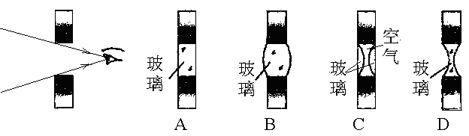
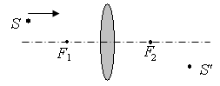
13.（2010上海初中物理竞赛题）如图所示，F₁、F₂是凸透镜的焦点，S是放在凸透镜前的点光源，S’是S经凸透镜所成的像。当光源S沿平行主轴的方向向透镜移动时(始终保持u>f)，像S’远离透镜移动的情况是 ( )
A．沿平行主轴方向。B．沿O与S’连线方向。
C．沿F₂与S’连线方向。D．沿F₁与S’连线方向。
14．（2011全国初中应用物理知识竞赛初赛）用一直径为20cm的凸透镜正对着阳光方向，在透镜的另一侧15cm处，有一垂直于主轴的光屏，此光屏上呈现一个直径是10cm的光斑，则该透镜的焦距 ( )
A．可能是10cm B．可能是15cm C．一定是30cm D．一定是45cm
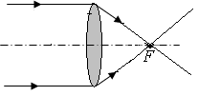
15. （2010全国初中应用物理知识竞赛）小明在用可变焦的光学照相机（一种镜头焦距大小可根据需要发生改变的光学照相机)给小兰拍了一张半身照之后，保持相机和小兰的位置不变，又给小兰拍了一张全身照。关于这个过程对相机的调节，下列说法中正确的是 ( )
A.焦距变大，像距也变大 B.焦距变小，像距也变小
C.焦距变大，像距变小 D.焦距变小，像距变大
16．（1993全国初中物理竞赛）图中画的是王小刚同学的眼镜，从眼镜判断，他的眼睛（ ）
A．是远视眼。
B．是近视眼。
C．视力正常，眼镜是太阳镜。
D．一只眼视力基本正常，另一只是近视眼。
- 作图题
1. （2010“学而思杯”竞赛）作图：是发光体，是它通过凸透镜成所的像.请画出凸透镜的位置并找出焦点（一个即可）
① ②
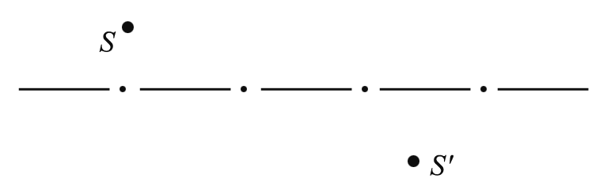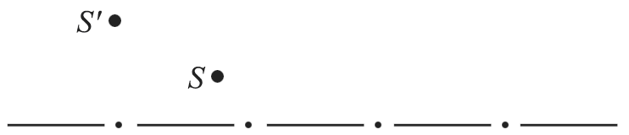

2.（2010全国初中应用物理知识竞赛河南预赛）下面为近视眼镜的示意图。请你根据近视眼的成因及矫正方法，在图中虚线框内划出矫正所需要的透镜并完成矫正后的光路图
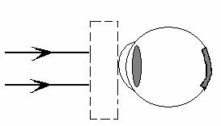
3.（2010“学而思杯”竞赛）实验中有时需要将一束行平光变成细平行光，这可以利用两块透镜的组合来解决.请在下图的两个方框中各画出一种组合方式.
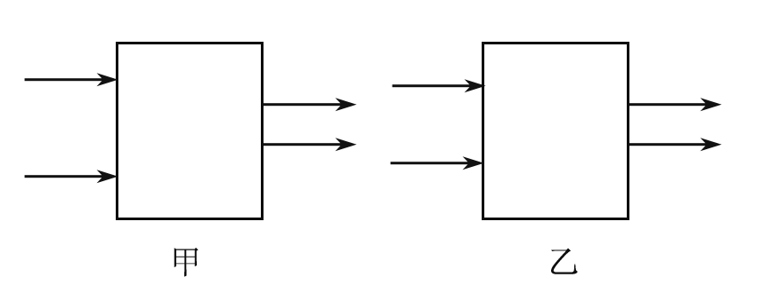

三．实验题和填空题
1．阅读文字材料，完成后面的问题：
透镜的焦距f的长短标志着折光本领的大小，焦距越短，折光本领越大。通常把透镜焦距的倒数叫做透镜的焦度，用Φ表示，即Φ=1/f。如果某透镜的焦距是0.5m，它的焦度就是：Φ=1/0.5m=2m⁻¹.平时说的眼镜片的度数，就是镜片的透镜焦度乘100的值。例如，400度远视镜片的透镜角度是4m⁻¹，它的焦距是0.25m。
注意：凸透镜（远视镜片）的度数是正数，凹透镜（近视镜片）的度数是负数。
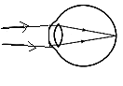
如图所示是小明的眼睛看物体时的成像情况，则他的眼病是 ，需要用来矫正的透镜是 。若他所戴眼镜镜片的焦距为0.2m，则该镜片的焦度为 m⁻¹，度数为 度。
2．如下图甲所示是现代城市很多路口安装的监控摄像头，它可以拍下违章行驶或发生交通事故时的现场照片。摄像头的镜头相当于一个______透镜，它的工作原理与_____________（选填“照相机”、“投影仪”或“放大镜”）相似。如图乙和丙是一辆汽车经过路口时与一辆自行车相撞后被先后拍下的两张照片，由图可以看出汽车是逐渐_________（选填“靠近”或“远离”）摄像头。
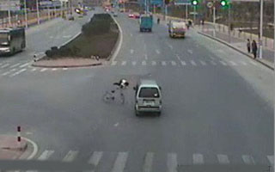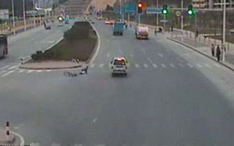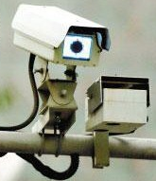
乙
丙
甲
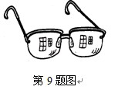
3.（2011上海初中物理竞赛复赛题）9．如图所示，某同学从桌面上的近视眼镜中看到自己身后同一个窗户的两个像，这两个像为____________像(选填：“实”或“虚”)，是____________面镜(选填：“平”、“凹”、“凸”)所成的像，
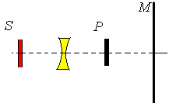
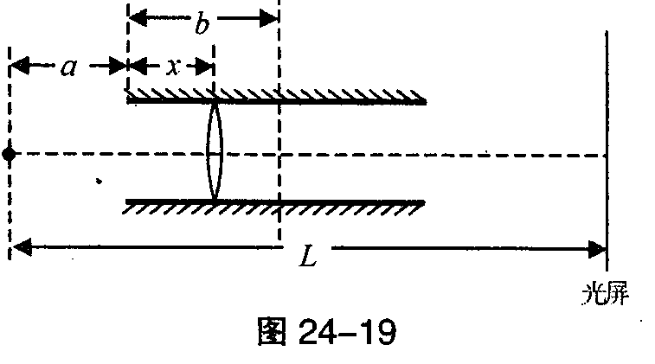
4. （2010上海初中物理竞赛题）如图24-19所示，两端开口的圆筒内嵌有一凸透镜，透镜主光轴恰好与圆筒中轴线重合。为了测出该透镜的焦距以及透镜在圆筒内的位置，小李同学做如下实验：在圆筒左侧凸透镜的主光轴上放置一点光源S，在圆筒右侧垂直凸透镜的主光轴固定一光屏，点光源S与光屏的距离为L。左右移动圆筒，当圆筒左端面距离点光源S为a时，恰好在光屏上成一个清晰的像；将圆筒向右水平移动距离b，光屏上又出现了一个清晰的像。则凸透镜和圆筒左端面的距离x为_____，该透镜的焦距f为__________。

5.（2010“学而思杯”竞赛）小明在“探究凸透镜成像规律”实验中，用装有6个发光二极管的有方格的白纸板做发光物体，如图甲所示.又用这种有同样大小方格的白纸板做光屏.将发光物体、凸透镜和光屏组装到光具座上并调整好.
（1）当发光物体在点时，如图乙所示，在光屏上成的像如图丙所示.则光屏上的像是倒立、________的实像.将发光物体由点移动到点，要想找到像的位置，应移动光屏，直到____________为止.
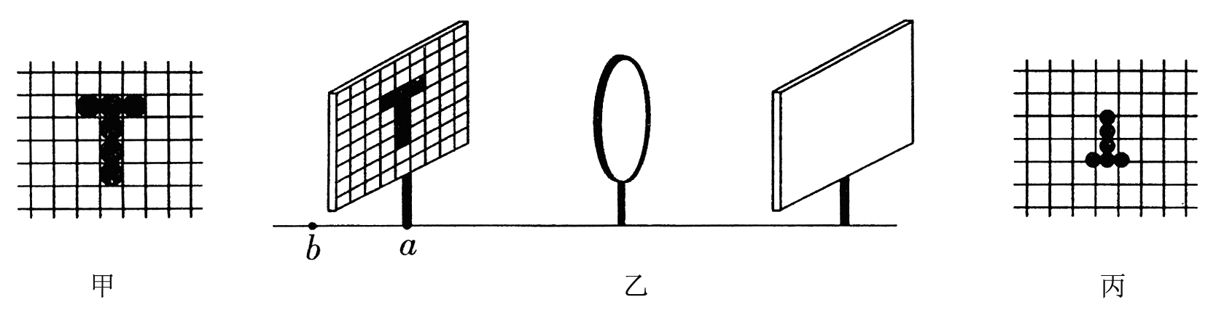
（2）用这种发光物体和光屏做实验，最主要的一条优点是：___________________.
（3）如图乙所示，当发光物体在点时，物与像之间的距离为S₁，当发光物体在点时，物与像之间的距离为S₂，则S₁ S₂.(选填“>”、“=”或“<”)
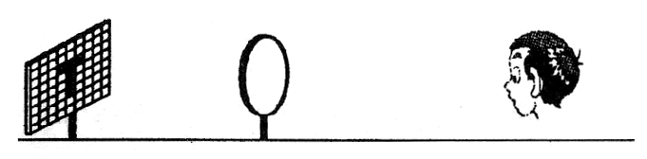
（4）小明探究完凸透镜成像规律后，接着又做了一个观察实验.发光体位置不变，取下光屏，当眼睛在原光屏处会看到发光体的像吗？＿＿＿＿＿＿＿＿＿＿＿＿，眼睛靠近凸透镜，是否能看到像？＿＿＿＿.眼睛从原光屏位置远离凸透镜，是否能看到像？＿＿＿＿＿＿。（填“能看到”或是“不能看到”）
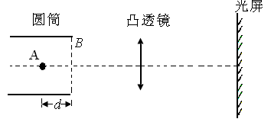
6.（2009上海初中物理竞赛）如图 19所示，一点光源位于金属圆筒内部轴线上A点。圆筒轴线与凸透镜主光轴重合，光屏与圆筒轴线垂直且距离透镜足够远。此时，点光源正好在光屏上形成一个清晰的像，测出此时凸透镜与圆筒右端面B的距离为L；向右移动凸透镜到适当位置，光屏上再次出现了清晰的像。由于光源位于圆筒的内部，无法直接测量出A与筒右端面的距离d，为了求出d的大小，在上述过程中还需要测量出的一个物理是 ；如果用N来表示该物理量的大小，则可以得出d= 。
图19
7. （2011上海第25界初中物理竞赛）如图所示，不透光小圆盘P和小圆形发光面S的半径均为R，平行竖直放置，二者相距为2d。在它们正中间放置一个焦距为2d的凹透镜，透镜的主光轴通过P和S的圆心。在P的右侧相距d处，放置一平行于圆盘面的光屏M（足够大）。则不透光圆盘P在光屏M上形成的本影（发光面S发出的任何光线都不能进入该区域内）面积为______________；不透光圆盘P在光屏M上形成的半影（发光面S发出的光线中只有部分能进入该区域内）面积为______________。
四．综合应用题
1.（1993全国初中应用物理知识竞赛）．说出两种最简便的估测凸透镜焦距的方法。
2．（2010物理学科能力竞赛）给你一个透镜，不知道是凸透镜还是凹透镜，由于用手触摸光学器件的光学面会对其产生一定的损伤，故实验操作时不可触摸（包括用纸、布等）透镜．请你简要写出除此以外的两种判断方法.

